Blinded Veterans Association of Puerto Rico and U.S. Virgin Islands Region
-Sr. José R.Rivera-Barris Presidente
Ext. 21128
Cel. (787) 379-6299

La Asociación de Veteranos Ciegos (Blinded Veterans Association) está reconocida por el Congreso de los Estados Unidos para representar a los veteranos con impedimentos visuales. La Asociación ayuda a los veteranos y a sus familiares a conocer y superar los desafíos conforme a su nueva realidad de vida. Los servicios están disponibles para todos los veteranos con impedimentos visuales, que fueron adquiridos durante o después del servicio militar.

Actividades Promovidas por la Asociación y organizaciones sin fines de lucro:
-Escalar (Climbing)
-Ciclismo (Cycling)
-Vela (Sailing)
-Surf (Surfing) WhCamping)
-Tirolesa (Ziplinin)
-Esquiar (Skiing)
-Arco y Flecha (Arcade)
-Barbacoa (Grilling)
-Entre Otros (Others)

“El arte de vivir no consiste en eliminar nuestros problemas sino en aprender a convivir con ellos.”
-Bernard Mannes

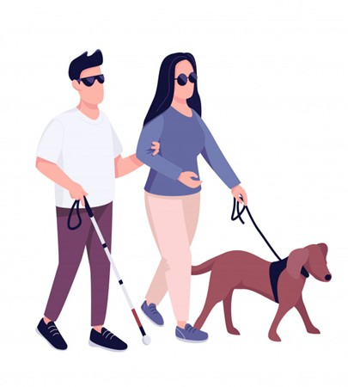
Centro de Rehabilitación de Veteranos con Impedimentos Visuales

Hospital de Veteranos

“Blinded Veterans Association, Puerto Rico & US Virgin Islands Region”

Por: Rebecca La Placa -O&M Intern Supervisora: Myrna Cabrera, COMS

Misión:
La misión del Centro de Rehabilitación de Ciegos (BRC) es proveerle al veterano adiestramiento para que adquiera confianza e independencia y así se integre a su comunidad de acuerdo a su nueva realidad de vida.

Personal actual:
-Directora
-Subdirector
-Coordinadoras, programa VIST
-Optómetra
-Psicóloga
-Trabajador social
-Especialistas en rehabilitación de ciegos
-Terapista Recreacional
-Enfermeros(as)
-Asistente Médico
-Nutricionista

Se le ofrecen clases de:
-Orientación y b (Orientation and Mobility)
-Actividades del diario vivir (Living Skills)
-Destrezas manuales (Manual Skills)
-Destrezas visuales (Visual Skills)
-Terapia Recreacional (Recreational Therapy)
-Asistencia Tecnológica (Assistive Technology)

Los veteranos también recibirán:
-Enfermería y educación médica
-Monitoreo y manejo de medicamentos
-Grupo Psico-social

Conforme a su evaluación, podría recibir equipos o materiales utilizados en su adiestramiento en VA, como, por ejemplo:
-Bastón blanco
-Gafas
-CCTV
-re-adaptados
-Materiales de su diario vivir
-Magnificadores
-Binoculares/monoculares
-Lámparas
-Celular
-entre otros

Contáctenos: 787-641-7582
-Srta. Adriana Mattei-Sosa Directora
Ext. 21141, 21143

Coordinadoras VIST
(Visual Impairment Services Team)
-Sra. Maria Elena Sanfiorenzo (San Juan) Ext. 31294
-Sra. María Montalvo.
Ponce- Ext. 44261 Mayagüez- Ext. 48047

